Название: Понимание ключевых различий между дивергентным и конвергентным подходами в обучении английскому языку.
Автор: Учитель английского языка Ууделепп Регина Свеновна (МОУ - гимназия им. В. Н. Татищева, г. Клин)
Аннотация: В данной статье рассматривается сравнительный анализ конвергентного и дивергентного подходов в обучении английскому языку. Автор определяет каждый из подходов, обсуждает их преимущества и недостатки, а также приводит примеры использования на практике. Статья также включает результаты исследований, подтверждающие эффективность каждого из подходов.
Ключевые слова: английский язык, обучение, конвергентный подход, дивергентный подход, коммуникативные методики, информационные технологии.
Введение
В современном образовании используются различные подходы для обучения иностранным языкам. Два основных подхода, которые могут быть использованы - это конвергентный и дивергентный.
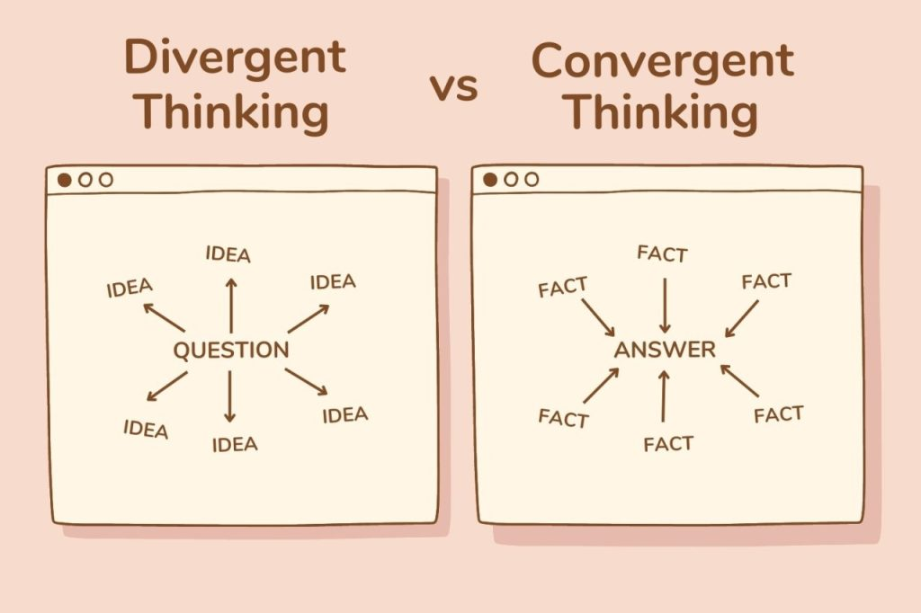Конвергентный подход направлен на изучение английского языка с использованием стандартных методик и учебных материалов. Этот подход фокусируется на изучении правил, структур и лексики, а также на развитии навыков чтения, письма, говорения и слушания. Цель конвергентного обучения - обеспечить обучающихся знаниями и навыками, необходимыми для успешного использования английского языка в различных ситуациях общения.
Дивергентный подход, с другой стороны, предполагает более творческий и инновационный подход к обучению английскому языку. Он поощряет обучающихся к самостоятельному исследованию языка, использованию разнообразных источников информации и активному участию в процессе обучения. Дивергентное обучение направлено на развитие критического мышления, креативности и способности к решению проблем.
Различия между конвергентным и дивергентным подходами
Конвергентный подход  Фокусируется на сборе и выстраивании информации в определенную структуру. Ориентирован на сужение и узкий фокус. | Дивергентный подход  Обращает внимание на генерацию новых идей и исследование различных вариантов решений. Ориентирован на расширение и широкий фокус.

Принципы конвергентного и дивергентного подходов
Конвергентный подход основан на директивности, где учитель является источником информации, которую передает структурированно и последовательно, ориентируясь на оценку правильности ответов. Этот подход предполагает систематическое обучение, при котором учебный процесс строго следует заранее определенным планам и программам.
Дивергентный подход, в свою очередь, основан на самостоятельности обучающихся, которые выполняют задания для развития своего творческого мышления и независимости. Здесь оценивается не только результат, но и процесс развития студентов, а также учитываются индивидуальные интересы, способности и потребности каждого обучающегося. Этот подход подразумевает индивидуализацию учебного процесса, что позволяет максимально раскрыть потенциал каждого обучающегося.
Преимущества и недостатки конвергентного подхода

Согласно исследованиям, конвергентный подход позволяет получить знания, необходимые для успешного применения языковых навыков. Кроме того, конвергентный подход способствует развитию навыков чтения, письма, говорения и слушания, что является важным аспектом изучения английского языка.
Преимущества и недостатки дивергентного подхода
Дивергентный подход учитывает уникальные потребности и способности, поощряет творческое мышление и самовыражение. Однако может быть более сложным в управлении и оценке.
Исследования показали, что дивергентный подход развивает у обучающихся критическое мышление, креативность и способность к решению проблем. Кроме того, использование разнообразных источников информации и активное участие в процессе обучения помогают обучающимся лучше понимать и использовать английский язык в различных контекстах.

Когда мы даём определение конвергентному мышлению, мы часто думаем об определении, которое подчеркивает правильные, а не оригинальные ответы. В образовании это можно приравнять к подходу к обучению по принципу “drill and kill”, при котором обучающимся даётся готовый правильный ответ или решение.
Применение дивергентного подхода в обучении английскому языку
Генерация идей
Проведение сеансов брейнсторминга для стимулирования творческого мышления и генерации новых идей.
Групповые обсуждения
Организация групповых обсуждений для стимулирования обмена мнениями и идей среди обучающихся.
Интерес к развитию дивергентного мышления основан на вере в то, что в раннем возрасте наша способность к дивергентному мышлению работает на пределе своих возможностей. В образовании дивергентное мышление рассматривается как способ развития креативности путем поощрения обучающихся к изучению множества решений, разработке новых стратегий и выдвижению неожиданных и оригинальных идей.
Примеры использования конвергентного подхода на практике включают использование стандартных учебников и учебных программ по английскому языку, где обучающиеся изучают правила, структуры и лексику. Также к конвергентному подходу можно отнести использование аудио- и видеоматериалов для развития навыков аудирования и говорения.
Примеры использования дивергентного подхода включают проекты, в которых обучающиеся самостоятельно изучают английский язык и используют различные источники информации, такие как интернет, книги и журналы, для изучения новых тем и расширения своего словарного запаса. Также к дивергентному подходу можно отнести творческие задания, такие как написание эссе или создание презентаций, которые требуют от обучающихся использования английского языка для выражения своих мыслей и идей.
В данной статье был проведен сравнительный анализ конвергентного и дивергентного подходов в обучении английскому языку. Оба подхода имеют свои преимущества и могут быть эффективными в зависимости от целей обучения и особенностей обучающихся. Конвергентный подход ориентирован на изучение правил и структур языка, в то время как дивергентный подход стимулирует творческий подход и исследовательскую деятельность. Выбор подхода должен осуществляться на основе анализа потребностей обучающихся и целей обучения.
Список используемой литературы:
- Anderson, J. M., & Freebody, P. (1983). Cognitive psychology and human
instruction. Englewood Cliffs, NJ: Prentice Hall.
- Baddeley, A. (1992). Working memory. Science, 255(5044), 556-559.
- Bransford, J., Brown, A., & Cocking, R. (2000). How people learn: Brain,
mind, experience, and school. Washington, DC: National Academy Press.
- Carroll, J. B. (1973). Language learning and the acquisition of knowledge.
In H. Stevenson (Ed.), Language acquisition: The state of the art (pp. 3-26). New
York, NY: Academic Press.
- Carroll, J. B., & Sapon, S. M. (1963). The influence of prior knowledge on
the learning of vocabulary and structure. Journal of Educational Psychology,
54(6), 338-343.

